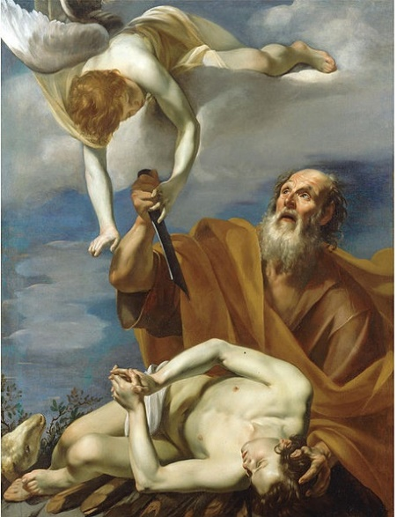
všech svatých předků Ježíše Krista
Commemorátio ómnium sanctórum avórum Iesu Christi
Zpracoval: Jan Chlumský

Připomínka: 24. prosince
ŽIVOTOPIS
Martyrologium nám dnes připomíná všechny svaté předky Ježíše Krista, syna Davidova, syna Abrahámova. Za zdůrazněním těchto dvou předků připomíná všechny praotce, "ve kterých našel Bůh zalíbení, byli shledáni spravedlivými a zemřeli ve víře, ačkoliv nic nepřijali ze zaslíbení, ale očekávali je z dálky; a ze kterých se Kristus zrodil podle těla, v nichž je Bůh požehnán navěky."
ÚVAHY PRO MEDITACI

ZÁSTUP SPRAVEDLIVÝCH PŘEDKŮ
Jedná se o spravedlivé, kteří byli ke vstupu do nebe ospravedlněni krví svého potomka, zaslíbeného již v ráji, když Bůh řekl hadovi: "Mezi tebe a ženu položím nepřátelství, i mezi símě tvé a símě její. Ono ti rozdrtí hlavu a ty jemu rozdrtíš patu." (Gn 3,15)
Připomínáme si památku svatých předků od Adama přes Abraháma (pam. 9. 10.) a Davida (pam. 29. 12.) až po Jáchyma a Annu (pam. 26. 7.), z nichž se narodila dívka, která byla předem obdařena milostí pro budoucí zásluhy svého Syna - Mesiáše. Rodokmen předků v evangeliu sv. Matouše směřuje ke spravedlivému Josefovi, muži Marie, ze které se narodil Ježíš. Ukončení Josefem je proto, že ač není skutečný Ježíšův otec, je jím před zákonem a zdůrazňován jako potomek Davidův, kterým byla i jeho žena.
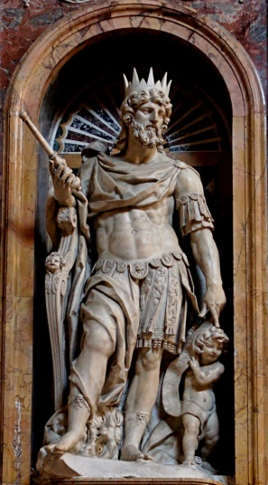
Evangelní rodokmen nám nevybírá svaté předky, ale můžeme si v něm všimnout i žen, které jsou cizinky a hříšnice, jako důraz, že Ježíš je Spasitel všech lidí, i pohanů a hříšníků. Jak se připomíná, jejich hříchy plán Boží nejen nemohly znemožnit, ale je s nimi i počítáno při jeho uskutečnění. Kristovi předci jsou uvedeni v jistém výběru, ale za účelem symbolického řazení do tří období po 14 členech. Číslo 7 je v Bibli posvátným číslem, které se používá k vystupňování (např. říká-li Ježíš 77x - znamená to „vždycky“ -Mt 18,22), zde svým zdvojením na 14 vyjadřuje plnost a dovršení. Zdůrazňuje se, že přišla "plnost času, aby se naplnila Boží zaslíbení a dějiny izraelského národa došly svého dovršení, a to v Mesiáši Ježíšovi." (poznámky ve vyd. NZ - V. Bognera)
Všichni ti předkové, kteří mohli být uznáni spravedlivými, očekávali příchod Vykupitele, který jim otevře nebe - místo společenství s Bohem, po kterém nesmírně velmi dlouho toužili. Podle způsobu zařazování památek martyrologia, mohli bychom si říci, že jejich svátkem jsou Velikonoce, protože to byla ta chvíle, kdy k nim přišel Spasitel, aby s ním vstoupili do nebe. K dnešní památce proto může být vhodný i obraz, vytvořený bývalými narkomany v Medugorje (v komunitě Cenacolo), jak Ježíš vytahuje za ruce Adama a Evu z hrobu. V jednom hymnu se o Panně Marii zpívá: "Co Eva hříchem ztratila, tvá věrnost nám zas vrátila a lidé z ráje vyhnaní jsou v domov lásky pozvaní."
Až k Marii sahá zástup těch, ve kterých našel Bůh i přes jejich chyby zalíbení, byli shledáni spravedlivými a z nichž se Kristus zrodil podle těla. Můžeme si připomenout spravedlivého Ábela, úžasnou víru Abraháma (za kterou dostal přislíbení, že z jeho potomstva se dostane požehnání všem národům) a cestu jeho potomků po krále Davida, z jehož rodu, jak bylo předpovězeno, se narodil Mesiáš.
Výše jsou uvedena data památek nejvýznamnějších sv. předků k další informaci těm, kteří je neznají. Člověk ve své svobodě může setrváním ve hříchu svou spásu odmítnout a tím zničit své věčné štěstí, ale Bůh je neměnný a až do poslední chvíle je připraven obdařit člověka svou spásou, získanou Ježíšovým křížem. Ti Ježíšovi předci, kteří po této spáse toužili a byli ji připraveni s Ježíšovým příchodem přijmout, jsou těmi, které dnes oslavujeme. Zároveň si připomínáme jejich touhu, která má být vzorem pro naši přípravu na příchod Božího Syna na tuto zem.
PŘEDSEVZETÍ, MODLITBA
K oslavě narození Syna Božího připravím své srdce kajícností, skutky lásky; a upřímnou modlitbou vzbudím touhu po jeho příchodu do mého nitra i celého života.
Prosíme Tě, Pane Ježíši, pospěš a neprodlévej, ať Tvůj příchod posilní a povzbudí všechny, kdo plně důvěřují ve Tvou lásku. Neboť Ty žiješ a kraluješ s Bohem Otcem v jednotě Ducha svatého po všechny věky věků. Amen
(závěrečná modlitba z breviáře)

Se schválením autora, ze stránkách www.catholica.cz, připravil k tisku, Iosif Fickl

